中山翠亨万科西湾汇前岸花园2栋2单元22—23卡“4·18”一般坍塌事故调查报告
来源：中山市应急管理局 中山市·生产安全事故调查报告信息
原文链接：https://www.zs.gov.cn/yjj/aqsczdxxgk/scaqsgdcbgxx/content/post_2310591.html
发布时间：2023-08-11 抓取时间：2026-10-14 正文含图，已嵌入原图

中山翠亨万科西湾汇前岸花园2栋2单元22—23卡“4·18”一般坍塌事故调查报告
信息来源：本网 发布日期：2023-08-11

经调查认定，中山翠亨万科西湾汇前岸花园2栋2单元22—23卡“4·18”一般坍塌事故是一起因生产经营单位未落实安全生产主体责任的一般生产安全责任事故。
事故调查组通过调查取证，查清了事故发生的经过、原因和性质，提出了对事故单位及有关责任人员的处理建议和整改措施，现将事故有关情况报告如下：
一、事故基本情况
（一）事故发生单位及相关单位概况
1.中山市五湖网络科技有限公司基本信息
建设单位：中山市五湖网络科技有限公司，统一社会信用代码：91442000MABYB3RH7C，法定代表人：杨某，实际股东是郭某荣、邓某广、陈某3人，登记股东是管某菲、杨某，类型：有限责任公司(自然人投资或控股)，住所：中山市南朗街道翠亨新区翠城道18号前岸花园2栋2单元402房，经营范围：一般项目：网络技术服务；信息技术咨询服务；房地产经纪；家政服务；市场营销策划；会议及展览服务；广告设计、代理（除依法须经批准的项目外，凭营业执照依法自主开展经营活动）。
2.唐某桓基本信息
施工单位（工程承包人）：唐某桓（死者），性别：男，民族：汉族，出生日期：19**年**月**日，居民身份证号码：**************，户籍地址：湖南省常宁市荫田镇************，是中山翠亨万科西湾汇前岸花园2栋2单元22—23卡装修工程的承包人。
3.深圳市万科物业服务有限公司中山分公司基本信息
物业管理单位：深圳市万科物业服务有限公司中山分公司，统一社会信用代码：91442000763828201J，负责人：邓某俊，类型：有限责任公司分公司（非自然人投资或控股的法人独资），经营场所：中山市南区城南一路5号万科城市风景花园（友臻苑D座物业管理用房），经营范围：经营物业的管理、维修、服务、楼宇机电设备、环境卫生及绿化的管理；家政服务；房屋租赁业务；销售自有物业；园林绿化服务；房地产经纪服务；高危险性体育项目经营（泳池服务）；机动车停放服务；酒店管理；日用百货，国内贸易；经营电子商务；网络技术咨询、信息咨询；文化活动策划、票务代理；从事自有物业管理范围内的二次供水设施清洗消毒业务；从事广告业务；食品零售。
4.作业工人基本信息
（1）廖某齐，男，居民身份证号码*************，湖南省常宁市人，无固定工作单位，工人；
（2）廖某武，男，居民身份证号码**************，湖南省常宁市人，无固定工作单位，工人；
（3）阳某武，男，居民身份证号码**************，湖南省常宁市人，无固定工作单位，工人。
（二）工程概况
2023年4月10日，李某（出租方）与中山市五湖网络科技有限公司签订租赁合同，约定将西湾汇2栋一楼22、23卡约73平方米的商铺出租给中山市五湖网络科技有限公司，租赁期为2023年5月11日至2026年5月10日。
中山市五湖网络科技有限公司的股东郭某荣提供了两份装修协议，第一份是中山市五湖网络科技有限公司的股东郭某荣与唐某桓签订的装修协议，郭某荣、唐某桓双方个人签字并按指印，工程总金额6万元；另外一份是唐某桓提供给郭某荣，无日期、无双方签名，仅在最后一页有中山市煌佳装饰有限公司公章的报价单。经调查显示，一是李某甲和唐某桓是朋友关系，两个共同注册了中山市煌佳装饰有限公司，各占50%股份。二是唐某桓曾在2023年4月15日委托李某甲用个人账户代收了郭某荣2万元的装修定金，转账记录显示李某甲收到定金后，当天全额转给了唐某桓，并备注了“代收装修款”，该笔款项未走中山市煌佳装饰有限公司公账。三是4月15日，唐某桓以个人自装名义到深圳市万科物业服务有限公司中山分公司备案，在深圳市万科物业服务有限公司中山分公司提供的装修管理服务协议和装修备案表上签字。综上所述，仅能认定中山市五湖网络科技有限公司的股东郭某荣以个人名义与唐某桓个人签订了装修协议，由唐某桓负责施工，包工包料，装修工程包括打拆、开槽、搭阁楼等26项内容，总价6万元。
4月15日，建设单位中山市五湖网络科技有限公司实际股东陈某通过个人账户将部分工程预付款（人民币2万元整）通过银行转账方式支付到唐某桓提供的李某甲个人账户，当天李某甲将收款通过支付宝全额转给唐某桓并备注“代收装修款”。
4月15日，唐某桓以自装名义在深圳市万科物业服务有限公司中山分公司提供的装修管理服务协议和装修备案表上签字，并交给深圳市万科物业服务有限公司中山分公司，深圳市万科物业服务有限公司中山分公司要求补充业主委托书、烟管改管确认书材料。
（三）事故发生单位安全管理情况
万科中天西湾汇2栋处于小区正门广场东南位置，临近飞虹街。一楼22、23卡商铺位于该栋建筑西北角，其中23卡位于22卡北面，各设有一门，分别通向广场。两个商铺室内长度约8.6米，总宽度约8.4米，中间通过一面蒸压加气混凝土砌块砌筑墙分隔（下简称“分隔墙”），墙高约5.4米，长度约8.6米，现场大部分墙体已被拆除，墙身垂直、水平方向中部分别设一道构造柱及圈梁，构造柱上半部分已缺失，以该柱为界，圈梁靠室外侧的部分已塌落，剩余靠室内侧的部分保持相对完好，其上下墙体已被拆除呈悬空状态，末端与靠室内侧约2米宽未拆除墙体相连。死者被砸倒位置处于分隔墙23卡一侧，分隔墙朝向23卡方向散落大小不一的块体，部分块体连有钢筋，推断为塌落的部分圈梁，分隔墙另一侧（22卡方向）约1米外放置一件简易脚手架，约2米高，墙边零散放置铁锤、电钻等作业工具。
未见工程施工图纸，无安全管理资料，无拆除工程施工方案，现场无专职安全管理人员，未见现场人员有关进场安全培训教育，技术安全交底等资料。
根据中山市五湖网络科技有限公司郭某荣提供唐某桓在4月17日上传到微信朋友圈的作业视频，拍摄到工人在事故现场使用铁锤砸打隔墙下段，当时隔墙下段已被凿开两个洞口，而上段完好，反映现场存在人工拆除从下部开始的违章作业情况；根据唐某桓在事故发生前拍摄的视频，反映隔墙圈梁被砸断，开口约30厘米，梁体已被砸至开裂、呈松脱状态，钢筋已被砸至变形。
二、事故发生经过
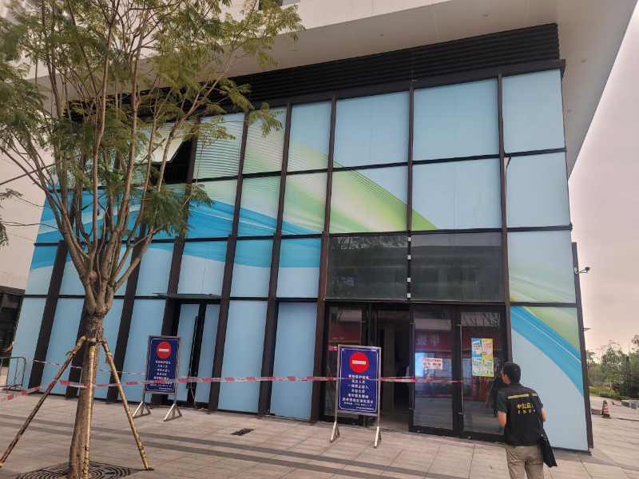
2023年4月17日下午，唐某桓以每人每天350元的工钱，雇佣了阳某武、廖某武、廖某齐到中山翠亨万科西湾汇前岸花园2栋2单元22—23卡商铺的装修工程进行施工，4月17日下午在唐某桓安排下对22-23卡商铺之间的分隔墙（非承重墙，高约5.4米，宽约8.5米，厚度约为20厘米）进行拆除作业。4月17日下午4时许，物业管理公司工作人员以备案手续不完备为由到现场口头制止施工，但施工没有停止，深圳市万科物业服务有限公司中山分公司未向政府相关部门报告情况。
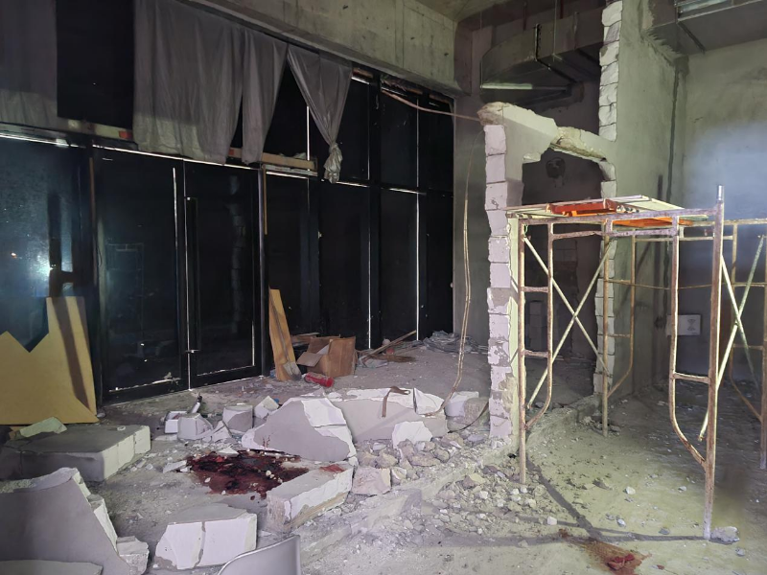
4月18日上午9时左右，廖某齐、廖某武返回现场，正式开始作业前被对面商铺请求帮忙清理沙子，9时30分左右，廖某齐、廖某武回到22-23卡商铺，廖某武又被叫走帮搬运瓷砖，仅剩下廖某齐一人继续施工，拆除前一天作业剩余的墙体。廖某齐爬上脚手架，使用铁锤砸打圈梁靠室外侧的部分，若干分钟后廖某武与死者唐某桓进入商铺，廖某齐停止作业，下到地面与廖某武协力移动脚手架，期间唐某桓移动至靠22卡门口一侧的残墙附近查看开凿情况时，残墙及圈梁塌落，唐某桓被塌落块体打击头部及身体，其后廖某武于9时43分左右拨打120，唐某桓经医护人员现场抢救无效，伤重死亡。2023年4月17日下午，唐某桓以每人每天350元的工钱，雇佣了阳某武、廖某武、廖某齐到中山翠亨万科西湾汇前岸花园2栋2单元22—23卡商铺的装修工程进行施工，4月17日下午在唐某桓安排下对22-23卡商铺之间的分隔墙（非承重墙，高约5.4米，宽约8.5米，厚度约为20厘米）进行拆除作业。4月17日下午4时许，物业管理公司工作人员以备案手续不完备为由到现场口头制止施工，但施工没有停止，深圳市万科物业服务有限公司中山分公司未向政府相关部门报告情况。
三、事故原因分析
（一）直接原因分析
1.作业人员在拆除22、23卡分隔墙时，违反《建筑拆除工程安全技术规范》要求，作业人员先从墙体下段开始，再拆除上段，掏空圈梁上下部分，导致施工现场存在隐患。
2.唐某桓作为承包人及现场施工负责人，在现场查看已经凿松的墙体时，未对危险源进行充分有效辨识，未保持安全距离，进入施工现场未佩戴安全帽，被失稳倒下的建筑物块体打击头部、身体，导致死亡。
（二）相关责任单位存在的主要问题
1.在施工过程中，施工单位唐某桓未安排专职安全管理人员，违反了《建设工程安全生产管理条例》第二十三条规定；在拆除22、23卡分隔墙时，先从墙体下段开始，再拆除上段，掏空圈梁上下部分，拆除圈梁时全凭人工砸落，无采取控制下落措施，存在违反《建筑拆除工程安全技术规范》（JGJ174-2016）5.1.1“ 人工拆除施工应从上至下逐层拆除，并应分段进行，不得垂直交叉作业。”以及5.1.5“当拆除梁或悬挑构件时，应采取有效的控制下落措施”的规定。
2.施工单位唐某桓未对从业人员廖某齐、廖某武等人进行安全生产教育和培训（现场拆除工程未编制施工方案，未就有关施工作业向作业人员进行技术安全交底），未保证从业人员具备必要的安全生产知识、熟悉有关的安全生产规章制度和安全操作规程、掌握本岗位的安全操作技能；未安排专职安全管理人员；未建立并落实生产安全事故隐患排查治理制度，未采取技术、管理措施及时消除墙体可能掉落的生产安全事故隐患。
3.建设单位中山市五湖网络科技有限公司将装修工程发包给不具备安全生产条件和施工资质的唐某桓，未与承包单位唐某桓签订专门的安全生产管理协议，未在协议中约定各自的安全生产管理职责。
4.深圳市万科物业服务有限公司中山分公司对违规施工作业未采取有效措施进行制止，也未及时向有关行政管理部门报告，违反了《物业管理条例》第四十五条第一款的规定。
四、地方党委、政府和有关监管部门
截至4月底，翠亨新区累计开展房屋市政项目检查 584次,出动1547人次发现安全隐患 2498 处，发出整改单 165份 (质量 42 份、安全123份)，安全停工通知书 18 份，省动态扣分 47 份共扣 261分，诚信扣分 41 份共扣 254 分;限额工程检查 1222 次，出动3666 人次，发现安全隐患 1632 处，发出整改单16份 (质量 2份、安全14份)，安全停工通知书 22 份，省动态扣分1份共扣8分，诚信扣分8份共扣 75 分;移交行政处罚7项，合计罚事故款 15.7284 万元。
事故发生当天翠亨新区城市建设和管理局对工程发出《停工整改通知书》，要求有关责任单位和责任人配合事故调查组进行事故处理，并积极做好死者家属的善后工作。
五、对有关责任人员和责任单位的处理建议
经调查认定，唐某桓未认真落实安全生产主体责任，导致事故发生，对事故的发生负有责任，是事故责任单位。为吸取教训，教育和惩戒有关事故责任单位，根据《中华人民共和国安全生产法》等有关法律法规规定，建议对中山翠亨万科西湾汇前岸花园2栋2单元22—23卡“4·18”一般坍塌事故的事故单位和有关单位、有关责任人作出如下处理：
（一）对事故有关责任人员和责任单位的行政处罚建议
1.鉴于施工单位唐某桓已在事故中死亡，建议不再追究其相关法律责任。
2.建设单位中山市五湖网络科技有限公司将装修工程发包给不具备安全生产条件和施工资质的唐某桓，未与承包单位唐某桓签订专门的安全生产管理协议，未在协议中约定各自的安全生产管理职责等违法违规行为，建议由住建部门依法进行处理。
3.深圳市万科物业服务有限公司中山分公司对违规施工作业未采取有效措施进行制止，也未及时向有关行政管理部门报告等违法违规行为，建议由住建部门依法进行处理。
（二）其他处理建议
翠亨新区城建局要进一步贯彻落实安全生产“三管三必须”要求，落实行业部门安全监管职责，加强对辖区内物业公司的管理，以及加强对装修装饰行业的监管，完善相关监管手段，及时掌握辖区内装修装饰信息情况，及时督促物业公司落实装修装饰现场安全管理，以及加大检查巡查力度。
六、事故整改和防范措施
（一）加强对无资质承揽建设工程的监管。对承接室内装饰装修工程的装饰装修单位，必须经建设行政主管部门资质审查，取得相应的建筑业企业资质证书，并在其资质等级许可的范围内承揽工程；发包室内装饰装修工程时，必须发包给经建设行政主管部门资质审查，取得相应的建筑业企业资质证书的企业。
（二）发挥物业服务企业的安全管理作用。要督促各物业服务企业按照《民法典》、《物业管理条例》、《广东省物业管理条例》等法律法规的规定，按照约定做好物业管理区域内装修工程管理及巡查检查，对违规行为及时发现劝阻，做好物业管理区域安全隐患排查工作，做好易发生风险隐患或事故灾害等薄弱环节的重点防范，强化现场安全措施，发现违法行为及时向政府主管部门报告。
（三）压实企业安全生产主体责任。企业主体要强化在建项目安全监管，认真吸取事故教训，举一反三，遵守国家的法律法规和技术规范要求，不违章操作，安全文明施工。

中山市翠亨新区万科西湾汇前岸花园一商铺“4·18”一般生产安全事故调查组
2023年7月10日

打印 关闭

